BAB 2
LANDASAN TEORI

2.1 Tinjauan Umum Tentang Resep Masakan
Masakan Indonesia beranekaragam macamnya dan telah mengalami perkembangan dimana pola masakan Indonesia mempunyai corak tersendiri dan masih banyak di pengaruhi adat istiadat. Kebiasaan asal yang bersifat kedaerahan, keadaan lingkungan tempat tinggal, ekonomi, pendidikan dan sebagainya.
Seperti halnya Negara lain, masakan Indonesia pun khas. Setiap daerah mempunyai berbagai jenis masakan misalnya soto, sate, ikan, sayur, nasi, jajanan, sambal dan masih banyak lagi jenis masakan lainnya.
Lain daerah lain pula masakan khas daerahnya, setiap daerah mempunyai khas masakan tersendiri, mulai dari bumbu digunakan, alat, atau cara mengolahnya. Masakan khas daerah misalnya soto. Soto adalah hidangan gurih berkuah hasil dari rebusan daging (ayam , sapi, kambing atau jeroan) dengan air, air beras maupun air santan di tambah campuran bumbu dan rempah-rempah khas Indonesia. Di lengkapi dengan aneka pelengkap antara lain telur, kentang rebus, atau goreng, soun, bihun, tauge, tomat, irisan daun bawang, irisan daun seledri dan kerupuk atau emping. Soto biasanya di santap tanpa atau dengan nasi, lontong atau ketupat. Soto juga merupakan salah satu jenis masakan khas daerah terkenal. Hampir setiap daerah di Indonesia memiliki hidangan soto. Cita rasa satu jenis soto berlainan dari satu daerah dengan daerah lainnya. Karena racikan bumbunya dan bahan yang berbeda-beda, disesuaikan dengan cita rasa daerahnya. Seperti kita ketahui ada banyak jenis soto yang populer seperti soto kudus, soto lamongan, soto banten, dan sebagainya.
Jenis masakan serba ikan tak bisa lepas dari kehidupan masyarakat Indonesia, dari ikan mas, bandeng, tongkol, kembung sampai ikan teri. Ikan-ikan tersebut dimasak dengan berbagai cara misalnya digoreng, dimasak pakai santan, dibakar, ditumis dan berbagai cara masaknya lainnya.
Begitu pula dengan nasi, nasi merupakan pokok masyarakat Indonesia pada umumnya. Nasi putih yang rasanya netral memang paling aman, tapi bisa saja berkreasi, sehingga menghasilkan jenis masakan yang enak untuk di santap. Misalnya nasi uduk, nasi kuning, nasi kebuli atau nasi goreng dapat di jadikan pilihan yang terpenting kombinasi lauknya cocok.
Sambal juga merupakan sajian kehidupan dan budaya makan bangsa kita dari sabang sampai merauke. Peranan sambal cukup besar sebagai penambah dan perangsang selera makan. Beberapa hidangan mutlak di dampingi sambal yang sesuai untuk mengimbanginya. Tapi daerah membanggakan selera sambal berbeda yang sering di warnai oleh bahan mentah setempat. Ada sambal berselera asam seperti sambal jeruk mentah, ada yang cenderung manis seperti sambal bajak atau sambal terasi. Ada sambal yang biasanya mendampingi hidangan tertentu, ada pula yang bisa menemani nasi hangat sebagai lauk. Setiap resep di rancang untuk satu porsi yang dapat di nikmati 4-6 orang.
Peranan sate juga cukup besar bagi masyarakat Indonesia. Sate adalah makanan berbentuk potongan-potongan kecil dari bahan pangan. Kemudian diberi bumbu, di tusuk dengan tusukan sate yang terbuat dari potongan bambu dan dipanggang. Di sajikan bersama saus kacang atau saus kecap dan di makan bersama nasi hangat atau lontong. Jenis makanan istimewa ini, dikenal hampir di setiap pelosok Indonesia, bahkan masing-masing daerah mempunyai ke khasan tersendiri baik bahan makanannya maupun bumbunya.

2.2 Konsep Database
Satu Database Management System (DBMS) berisi satu koleksi data yang saling berrelasi dan satu set program untuk mengakses data tersebut. Jadi DBMS terdiri dari Database dan set program pengelola untuk menambah data, menghapus data, mengambil dan membaca data.
Database adalah kumpulan file-file yang saling berrelasi, relasi tersebut biasa di tujukan dengan kunci dari tiap file yang ada. Satu database menunjukkan satu kumpulan data yang di pakai dalam atau lingkup perusahaan ataupun instansi.
Dalam file satu terdapat record-record yang sejenis, sama besar, sama bentuk, merupakan satu kumpulan entity yang seragam. Satu record terdiri dari field-field yang saling berhubungan untuk menunjukkan bahwa field tersebut dalam satu pengertian yang lengkap dan di rekam dalam satu record. Untuk menyebut isi dari field maka di gunakan attribute atau merupakan judul dari kelompok enity. Entity adalah suatu objek yang nyata dan di rekam.
Set program pengelola merupakan satu paket program yang di buat agar memudahkan dan mengefisiensikan pemasukan atau perekaman informasi dan pengambilan serta pembacaan informasi ke dalam database.

2.3 Perancangan Database
Merancang Database merupakan suatu hal yang sangat penting. Kesulitan utama dalam merancang database adalah bagaimana merancang sehingga database dapat memuaskan keperluan saat ini dan masa mendatang. Perancangan model konseptual perlu dilakukan di samping perancangan model phisik. Pada perancangan konseptual akan menunjukkan entity dan relasinya berdasarkan proses yang diinginkan oleh organisasi. Ketika menentukan entity dan relasinya dibutuhkan analisis data tentang informasi yang ada dalam spesifikasi di masa mendatang.
Pada pendekatan model konseptual, berupa konsep pendekatan relational digunakan namun tidak berarti konsep ini nantinya diimplementasikan ke model relational saja tetapi dapat juga dipakai pada model Hierarchical dan model Network.
Untuk relasi antar tabel dapat dilakukan pendekatan model data relational dimana terdapat dua buah teknik yaitu teknik normalisasi dan teknik entity relationship.

2.3.1 Teknik Normalisasi
Proses normalisasi merupakan proses pengelompokan data elemen menjadi tabel yang menunjukkan entity dan relasinya. Pada proses Normalisasi selalu di uji pada beberapa kondisi. Apakah ada kesulitan pada saat menambah / insert, menghapus / delete, mengubah / update, membaca / retrieve pada satu database. Bila ada kesulitan pada pengujian tersebut maka relasi tersebut dipecahkan pada beberapa tabel lain atau dengan kata lain perancangan belumlah mendapat database yang optimal.
Sebelum mengenal lebih jauh mengenai Normalisasi pada beberapa konsep yang harus diketahui lebih dahulu yaitu :
- Attribute kunci
Setiap file selalu terdapat kunci dari file berupa satu field atau satu set field yang terdapat mewakili record, misalnya nomor pegawai merupakan kunci dari tabel pegawai suatu perusahaan. Setiap pencarian cukup dengan menyebut nomor pegawai maka dapat di ketahui nama, alamat, dean attribute lainnya mengenai seorang pegawai tersebut.
- Kebergantungan fungsi (functional dependency)
Kunci kandidat adalah satu attribute atau satu set minimal attribute yang mengidentifikasikan secara unik suatu kejadian spesific dari entity. Satu minimal set dari attribute menyatakan secara tak langsung dimana Anda tidak dapat membuang beberapa attribute dalam set tanpa merusak kepemilikan yang unik.
Jika satu kunci kandidat adalah satu attribute, maka biasanya di sebut sebagai composite key (kunci campuran atau gabungan).
- Primary Key (kunci primer)
Primary key adalah satu attribute atau satu set minimal attribute yang tidak hanya mengidentifikasikan secara unik suatu kejadian spesifik, tapi juga dapat mewakili setiap kejadian dari suatu entity.
Setiap kunci kandidat punya peluang menjadi primary key, tetapi sebaiknya dipilih satu saja yang dapat mewakili secara menyeluruh terhadap entity yang ada.

- Alternative Key (kunci alternatif)
Alternative key adalah kunci kandidat yang dapat dipakai sebagai primary key. Kerap kali kunci alternative di pakai sebagai kunci pengurutan dalam laporan.
- Foreign Key (kunci tamu)
Foreign key adalah satu attribute (atau satu set atribute) yang melengkapi satu relationship (hubungan) yang menunjukkan ke induknya. Kunci tamu di tempatkan pada entity anak dan sama dengan kunci primary induk direlasikan. Hubungan antara entity induk dengan anak adalah hubungan satu lawan banyak (one to many relationship).

2.3.2 Entity Relationship Konsep
Relasi antara dua file atau dua tabel dapat dikategorikan menjadi tiga macam. Demikian pula untuk membantu gambaran relasi secara lengkap terdapat juga tiga macam relasi dalam hubungan attribute dalam suatu file antara lain :
- one to one
Ada hubungan antara file pertama dan file kedua adalah satu banding satu. Hubungan tersebut dapat digambarkan dengan tanda panah untuk menunjukkan tabel dan relasi antara keduanya di wakilkan dengan tanda panah tunggal.
- one to many
Adalah hubungan antara file pertama dengan file kedua adalah satu banding banyak atau dapat di balik banyak lawan satu. Seperti pada sistem informasi masakan khas daerah di Indonesia, dimana satu propinsi mempunyai banyak daerah dan daerah-daerah tersebut hanya ada dalam satu propinsi pula. Hubungan tersebut dapat digambarkan dengan tanda panah untuk menunjukkan tabel dan tanda panah ganda untuk menunjukkan hubungan banyak tersebut.
- many to many
Adalah hubungan antara file pertama dengan file kedua banyak berbanding banyak. Hubungan tersebut dapat digambarkan dengan tanda panah untuk menunjukkan tabel dan relasi antara keduanya diwakilkan dengan tanda panah ganda untuk menunjukkan hubungan banyak tersebut.

2.3.3 Bentuk Normalisasi
- Bentuk tidak normal
Bentuk ini merupakan kumpulan data yang akan direkam, tidak ada keharusan mengikuti suatu format tertentu, dapat saja data tidak lengkap atau terduplikasi. Data dikumpulkan apa adanya sesuai dengan kedatangannya.
- Bentuk Normal Kesatu (1NF/ First Normal Form)
Bentuk normal kesatu mempunyai ciri yaitu setiap data dibentuk dalam flat file (file datar / rata), data dibentuk dalam satu record dan nilai dari field-field berupa “atomic value”. Tidak ada set attribute yang berulang-ulang atau attribute bernilai ganda (multivalue).
- Bentuk Normal Kedua (2NF/Second Normal)
Bentuk normal kedua mempunyai syarat yaitu bentuk data telah memenuhi kriteria bentuk normal kesatu. Atribute bukan kunci yang harus tergantung secara fungsi pada kunci utama / primary key. Sehingga untuk membentuk normal kedua haruslah sudah ditentukan kunci field. Kunci field harus unik dan dapat mewakili atribute lain yang menjadi anggotanya.
- Bentuk Normal Ketiga (3NF/Third Normal Form)
Untuk menjadi bentuk normal ketiga maka relasi haruslah dalam bentuk normal kedua dan semua atribute bukan primer tidak punya hubungan yang transitif. Dengan kata lain, setiap atribute bukan kunci yang harus tergantung pada primary key.

2.4 Sekilas tentang C++ Builder 5.0
Bahasa pemrograman yang di gunakan dalam karya tulis ini, adalah pemrograman C++ Builder 5.0, dengan pemograman ini selain di nilai kekomplekan serta kemudahan dalam pengaplikasian kerja dari programnya dan juga bahasa pemrograman C++ Builder 5.0 merupakan program penghasil aplikasi yang bekerja pada sistem operasi windows .
Pemilihan bahasa pemrograman Borland C++ Builder ini tentunya tidak terlepas dari kemampuan dan dukungan. Bahasa C merupakan hasil pengembangan dari bahasa B yang ditulis oleh Ken Thompson pada tahun 1970. Bahasa C untuk pertama kali ditulis oleh Brian W. Kernighan dan Dennis M. Ritchie pada tahun 1972. Bahasa C pada awalnya dioperasikan di atas sistem operasi UNIX. Bahasa C merupakan bahasa pemrograman tingkat menengah, yang berada diantara bahasa tingkat rendah dan bahasa tingkat tinggi yang biasa disebut dengan Bahasa Assambly. Bahasa C mempunyai banyak kemampuan, diantaranya untuk membuat perangkat lunak, misalnya dBASE, Word Star, dan lain-lain. Pada tahun 1980 seorang ahli yang bernama Bjarne Stroustrup mengembangkan beberapa hal dari bahasa C yang kemudian dinamakan C with Classes, yang pada tahun 1983 berganti nama menjadi C++.
Perkembangan selanjutnya terhadap bahasa C adalah C++. C++ merupakan perluasan bahasa C dengan tambahan fasilitas kelas (Class). Dengan fasilitas ini, maka C++ mendukung teknik pemrograman berorientasi Objek (Object Oriented Programming).
C++ yang ada dipasaran memiliki beberapa macam, dua diantaranya adalah yang dikeluarkan oleh Microsoft dan Borland. Yang dikeluarkan oleh Microsoft adalah Ms. C++ dengan beberapa versinya, sedangkan yang dikeluarkan oleh Borland adalah Turbo C++ dan Borland C++ dengan beberapa versinya, Dalam perkembangan terkahir. Muncul bahasa visual. Ms. C++ berkembang menjadi Ms. Visual C++, sedangkan Turbo C++ dan Borland C++ berkembang menjadi Borland C Builder.
Program paling sederhana yang dapat dijalankan oleh C++ adalah sebagai berikut :
void main()
{
}
Program tersebut kalau dijalankan tidak akan menghasilkan apapun. main() adalah program utama dari C++, sedangkan batas { dan } merupakan batas blok isi program.

2.5 Komponen Borland C++ Builder
Untuk memulai pemrograman dengan C++ builder maka kita harus mengenal dengan baik lingkungan yang ada di dalamnya. Lingkungan semacam ini sering disebut dengan IDE (intregrated development environment). Atau dapat juga di artikan sebagai lingkungan pengembangan aplikasi terintegrasi.
Lingkungan kerja tersebut menyediakan seluruh sarana yang di perlukan untuk merancang, membangun, mencoba, mencari atau melacak kesalahan yang ada dan mendistribusikan program aplikasi yang di buat. Sarana - sarana inilah yang memungkinkan dalam pembuatan property aplikasi menjadi lebih mudah dan waktu yang diperlukan untuk pengembangan aplikasi menjadi lebih singkat adapun IDE C++ Builder di bagi menjadi empat bagian, yaitu Main Window, Form Designer, Object Inspector, dan Code Editor.

2.5.1 Main Window
Bagian ini terdapat pada posisi paling atas dari C++ builder IDE, berikut ini adalah gambaran yang menunjukkan bagian Main Windows dan bagian-bagiannya
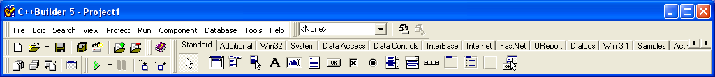
Tools Panel
Main Menu
Component Pallete

Gambar 2.1 Main Window

Main Window ini di bagi lagi menjadi tiga kelompok yaitu Main Menu, Tools panel dan Component Pallete. Adapun penjelasan dari ketiga bagian diatas dapat di lihat dibawah ini.
- Main Menu
Bagian ini berisi semua menu, pada bagian tools panel ini hanya berisi menu-menu seperti menu, file, edit, view, dan sebagainya. Untuk lebih jelasnya dapat di lihat pada gambar 2.1 Main Window.
- Tools panel
Bagian ini berisi semua menu, pada bagian tools panel ini hanya berisi menu-menu seperti menu, file, edit, view, dan sebagainya. Untuk lebih jelasnya dapat di lihat pada gambar 2.1 Main Window.
- Component pallete
Dalam pemrograman C++ terdapat fasilitas visual component library (VCL) yang merupakan kumpulan dari sejumlah object yang tersedia untuk di pakai pada form C++. C++ menyediakan fasilitas VCL yang dapat di akses dari component pallete. Component pallete merupakan bagian dari toolbar. Kita dapat menampilkan atau menyembunyikan component pallete dari layar dengan memilih perintah toolbar dari menu view. Component pallete berisi kumpulan komponen-komponen yang dapat di gunakan untuk merancang dan membangun program aplikasi yang di inginkan.
Component pallete menyediakan berbagai komponen untuk di letakkan pada form. Komponen-komponen tersebut berada dalam tab - tab antara lain: tab Standart, tab Additional, tab Win32, tab System, tab DataAccess, tab Data Control, tab QReport, dll
Masing-masing tab mempunyai beberapa komponen yang memiliki fungsi dan kegunaan yang berbeda-beda tergantung kebutuhan akan komponen tersebut. Keseluruhan tab yang berada dalam Component pallete itu merupakan bawaan dari C++ builder.
a. Tab Standart
Komponen pada tab standart berguna untuk membuat element kontrol window standart. Komponen-komponen seperti yang tertera pada tabel dibawah ini.
Komponen | Nama Komponen | Keterangan
 | MainMenu | Untuk membuat tampilan form menjadi satu.
 | Label | Untuk meletakkan teks di dalam form misalnya membuat judul, keterangan dan komponen ini bersifat visual sehingga tampak di lihat
 | Edit | Untuk menerima satu baris teks yang merupakan masukan dari pengguna. Komponen ini juga dapat di pakai untuk menampilkan teks dan bersifat visual
 | Memo | Untuk memasukkan dan menampilkan beberapa teks dan bersifat visual
 | Button | Untuk membuat tombol dan jika tombol tersebut di klik maka suatu perintah atau kejadian akan di jalankan
 | CheckBox | Untuk memilih dan membatalkan suatu pilihan dengan cara mengklik komponen tersebut dan bersifat visual.
 | RadioButton | Untuk membuat pilihan yang harus memilih salah satu dan bersifat visual
 | ListBox | Untuk membuat dan menampilkan daftar pilihan dan hanya satu pilihan saja yang dapat di pilih
 | ComboBox | Untuk membuat dan menampilkan daftar pilihan dan hanya satu pilihan saja yang dapat di pilih
 | GroupBox | Untuk mengelompokkan control lain pada sebuah form, misalnya pada button dan check box

b. Tab Additional
Komponen yang terdapat pada bab ini berguna untuk membuat elemen kontrol khusus bagi aplikasi. Komponen-komponennya seperti yang terdapat di bawah ini.
Komponen | Nama Komponen | Keterangan
 | Bitbtn | Untuk membuat tombol yang disertai dengan gambar bitmap sehingga tampilannya semakin menarik
 | Speed button | Untuk membuat tombol atau button yang dapat ditambahkan pada suatu komponen panel atau untuk membuat tombol transparan
 | Image | Untuk membuat dan menampilkan suatu gambar, icon, bitmap, dan lain-lain
 | Shape | Untuk menggambar bentuk-bentuk geometri seperti lingkaran, bujur sangkar, segitiga dan lain-lain.
 | MaskEdit | Untuk menempatkna sebuah kontrol edit pada form.
 | StringGrid | Untuk membuat dan menampilkan data dalam bentuk tabel dimana data tersebut berasal dari database.

c. Nama Tab dan Komponen yang lainnya
Nama Tab | Keterangan
Win32 | Untuk membuat elemen kontrol yang di pakai sebagai user interface windows 9x/NT 4.0. komponen-komponen dalam tab win32 ini misalnya tab control, page control, Imagelist, Richedit, Track Bar, progessbar, hotkey, unimate, treeview dan sebagainnya
System | Untuk membuat elemen control khusus untuk system. Komponen yang di gunakan misalnya timer, paintbox, MediaPalyer, oleContainer, dan lain-lain.
Data Access | Untuk membuat dan mengakses suatu database, query, dan report. komponen yang di gunakan misalnya data source, table, query, database, dan sebagainya.
Dialog | Berguna untuk membuat dan menampilkan kotak-kotak dialog umum yang di miliki program windows. Misalnya komponen open dialog, save dialog, open picture dialog, save picture dialog, font dialog dan sebagainya.
Data Contols | Untuk meletakkan komponen-komponen visual dan kontrol-kontrol lainya. Komponen yang di gunakan antara lain DBGrid, DBNavigator, DBText, DBEdit, DBMemo, DBImage, dan sebagainya.
QReport | Untuk membuat dan menampilkan laporan-laporan yang diakses dari database misalnya Quick Rep, QRLabel, QRDBText, QRSysData dan sebaginya.

2.5.2 Form Designer
Form designer adalah bagian yang digunakan untuk pembuatan form yang kemudian akan ditampilkan dalam aplikasi. Form designer ini menjadi tempat bagi komponen-komponen yang digunakan dengan kata lain untuk setiap pembuat aplikasi visual dengan menggunakan C++ builder, bagian inilah yang akan menjadi induk pengaturan komponen-komponen yang ditempatkan. Berikut ini adalah gambar yang menunjukkan bagian form designer.
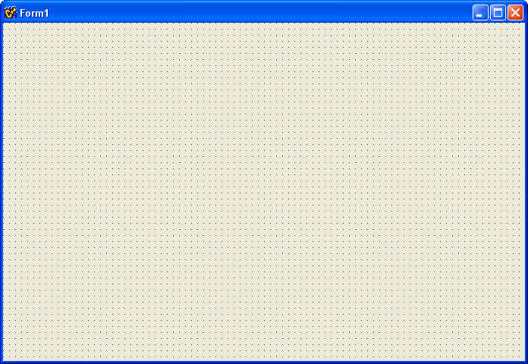
Gambar 2.2 Form Designer

2.5.3 Object Inspector
Object Inspector berfungsi sebagai penghubung antara tampilan aplikasi dengan kode program aplikasi dan melakukan setting terhadap objek-objek yang terdapat pada form. Dalam object inspector terdapat dua menu kontrol yaitu properties page dan event page yang masing-masing mempunyai fungsi tersendiri. Properties page adalah tempat untuk menentukkan property dan komponen terpilih, misalnya caption color, cursor, font, dan sebagainya. Cara memilih komponen yang terpasang pada form adalah dengan mengklik komponen tersebut. Apabila komponen yang terpasang diklik, maka properties akan menampilkan property komponen berikut valuenya masing-masing. Sedangkan event page adalah tempat untuk menentukan kejadian atau proses yang akan di lakukan dan berisi perintah yang di miliki masing-masing komponen, misalnya onDBClik, on clik, on Close, on Create, on show dan sebagainya.
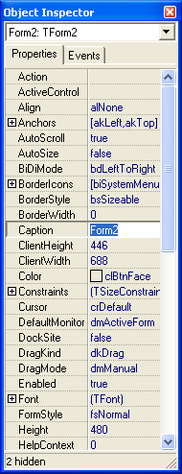
Gambar 2.3 Object Inspector

2.5.4 Code Editor
Kode editor adalah tempat untuk menulis dan menyunting kode program dengan berbasis bahasa C++ untuk program yang akan dikerjakan. Lokasi kode editor ada dibelakang form. Kode editor akan tampil jika kita mengklik dua kali salah satu nama event handler dari object inspector. Selain itu, apabila kita mengklik ganda pada komponen form maka akan secara otomatis kode editor akan aktif. Kode editor akan menampilkan sub program yang terkait pada komputer tersebut. Demikian juga jika kita mengklik kolom value pada page event pada object inspector. Apabila kita membuka sebuah project baru maka C++ akan menyiapkan page baru dikode editor untuk penulisan kode program. Demikian juga pada saat kita menambahkan pada sebuah form atau unit baru kedalam project. Berikut ini adalah gambar yang menunjukkan bagian kode editor.
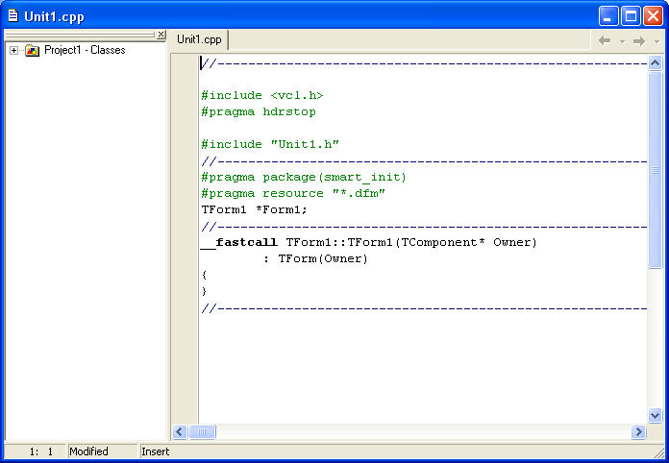
Gambar 2.4 Code Editor

2.6 Elemen-elemen Borland C++ Builder
Sebelum membuat suatu program dengan menggunkan C++ builder, kita juga harus memahami elemen-elemen yang terdapat didalamnya, elemen yang dimksud diisi adalah file yang berbentuk, adapun file-file yang berbentuk adalah sebagai berikut :
1. File project.bpr (berekstensi bpr)
File ini merupakan file project yang berfungsi sebagai penggabung antara unit-unit yang terbentuk dengan program utama. Untuk melihat file ini pilihlah menu project – view makefile.
2. File project1.cpp (berekstensi cpp)
File ini merupakan program utama yang berisi kode-kode untuk proses misialisasi dan jalannya aplikasi (application running). Bagi programmer yang berpengalaman sering kali melakukan penambahan kode program pada file ini untuk keperluan-keperluan tertentu, untuk melihat isi file ini pilihlah menu project – view source pada C++ builder IDE
- Unit1.h (berekstensi h)
file ini merupakan file header yang berisi pendeklarasian data dan fungsi-fungsi yang akan digunakan didalam pembuatan aplikasi. Untuk melihat dan memodifikasi isi file ini, tekanlah tombol ctrl+F6 atau lakukan klik kanan pada kode editor dalam IDE C++ builder, kemudian akan tampil sebuah popup menu, pilih menu open source atau header file.
- Unit.Cpp (berekstensi cpp)
File ini merupakan file yang bertipe C++ builder source dan akan digunakan untuk mendefinisikan fungsi-fungsi yang telah dideklarasikan pada file header ( unit1.h) diatas. Pada file inilah pada program akan banyak bekerja untuk menuliskan kode-kode program
- File unit1.dfm (berekstensi dfm)
File ini merupakan file yang menyimpan form yang dibuat.
- File project1.res (berekstensi res)
File ini merupakan file compiled resource yang berisi file-file pelengkap yang digunakan oleh aplikasi. Misalnya file gambar ataupun suara (sound).

